|  |  |
| --- | --- |
| **[Project] – External Document** |  |
| <COMP7084001>  <Multimedia Systems> |
| [Even] Semester Year 2021/2022 |

**Project Title**

Menicraft Promotion Apps

**Introduction**

Aplikasi multimedia yang kami buat bertema Menicraft. Menicraft merupakan sebuah game adaptasi dari Minecraft. Aplikasi multimedia ini digunakan untuk mempromosikan game Menicraft ini. Multimedia ini akan menampilkan sedikit informasi tentang game Menicraft, video trailer, dan juga gambar dari gameplay Menicraft. Aplikasi multimedia ini juga digunakan untuk memperluas informasi tentang game Menicraft agar diketahui oleh semua orang. Tujuan dari multimedia ini adalah agar banyak orang dapat mengetahui apa itu Menicraft dan juga menarik orang - orang baru untuk memainkan game Menicraft ini. Karena game Menicraft ini merupakan adaptasi dari Minecraft sehingga kami memberikan link - link official yang dimiliki oleh Minecraft sehingga harapannya adalah banyak orang dapat mengunjungi website resmi tersebut.

**Report / Documentation**

Frame 1

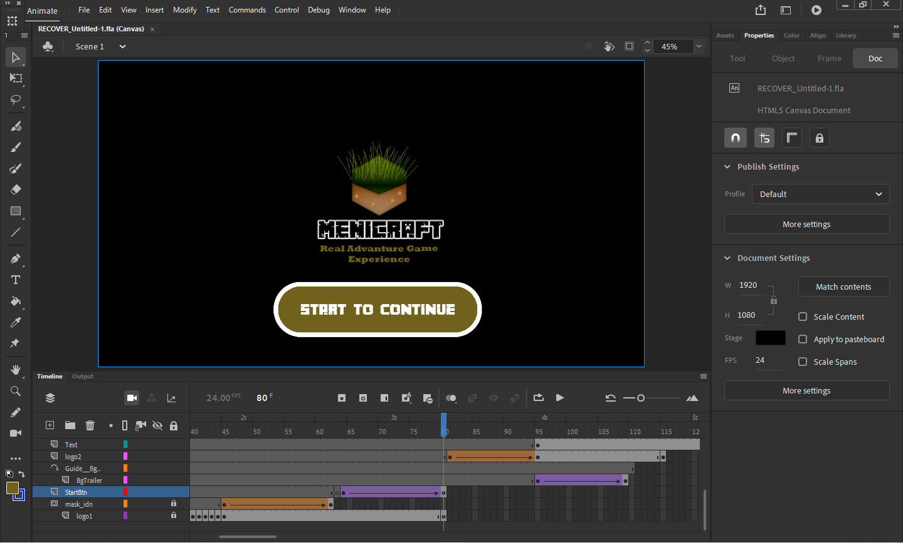

Pada frame 1 ini saya menggunakan animasi dan juga masking di logo openingnya. Selain itu terdapat penggunaan virtual camera diawal frame ini yaitu kami melakukan zoom in terhadap opening logo. Terdapat juga button “Start to continue” untuk menuju ke frame/scene selanjutnya.

Frame 2

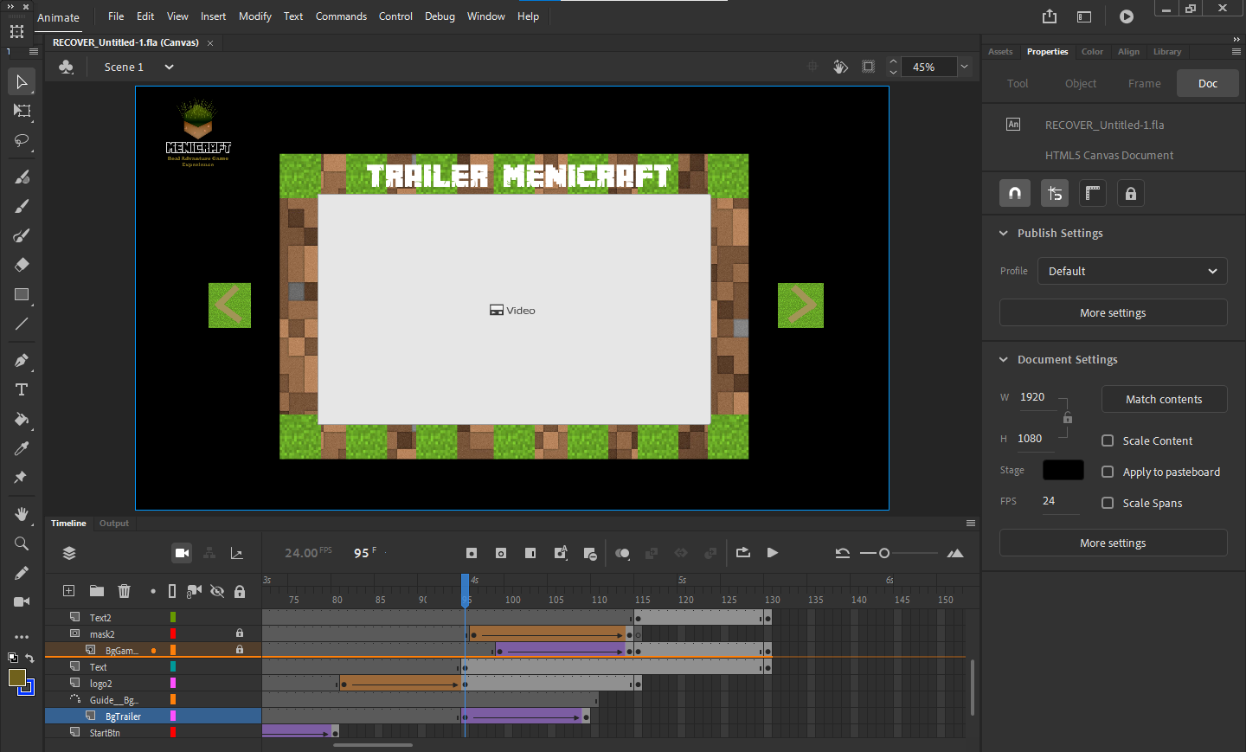

Pada Frame 2 ini, akan menampilkan trailer dari game Menicraft ini. Pada frame ini juga terdapat movie clip effect dari judul “Trailer Menicraft”. Saya disini menggunakan seperti breathing effect pada teks judul.

Frame 3

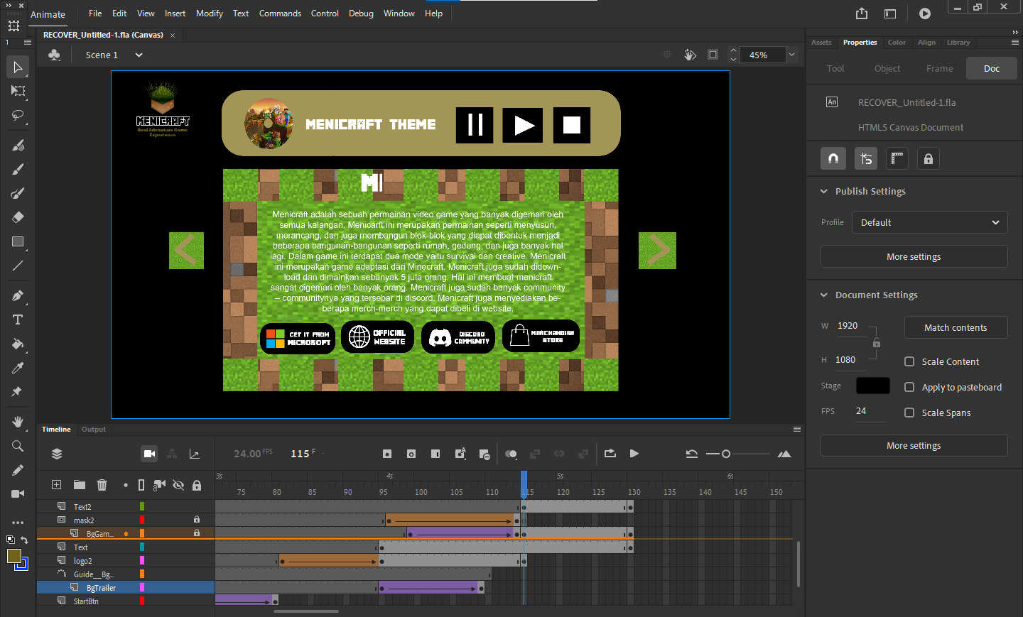

Pada Frame 3 ini, menampilkan mengenai informasi/news seperti game community, official website, merchandise store, dan buy and download game. Lalu juga kita sediakan hyperlink untuk menuju ke game community, official website, merchandise store, dan buy and download game sehingga dapat memudahkan user untuk mendapatkan informasi lebih lanjut. Kita juga sediakan satu buah theme song yang digunakan dalam game Menicraft ini. Pada frame ini juga kita menggunakan movieclip pada disc dan judul. Pada disc saya gunakan movie clip agar disc dapat bergerak sendiri dan berputar terus. Pada judul saya gunakan movie clip agar teks tersebut seolah terlihat satu-satu.

Frame 4

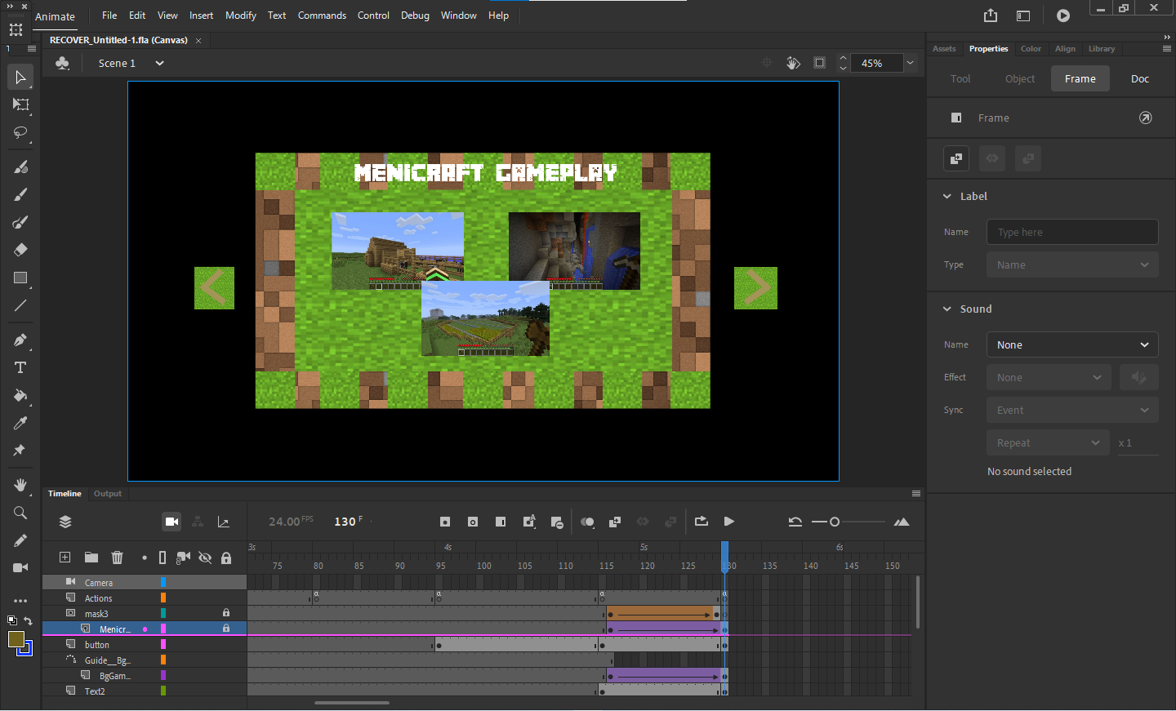

Pada frame 4 ini, menampilkan gambar dari gameplay dari game Menicraft ini sehingga user dapat mengetahui bagaimana gameplay dari game Menicraft ini.

**Reference**

Video Trailer

* <https://www.youtube.com/watch?v=MmB9b5njVbA>

Font Logo

* <https://www.dafont.com/minecrafter.font#:~:text=Based%20on%20the%20popular%20indie,of%20Minecon%20characters%20as%20well>.

Logo inspiration

* <https://www.palatinelibrary.org/events/minecraft-build-challenge-virtual>

Next button

* <https://www.pikpng.com/pngvi/hhwmJmb_right-arrow-square-button-comments-clipart/>

Background Theme

* <https://www.storyblocks.com/images/stock/green-grass-minecraft-pattern-rmowmswx_-j6gtri5f>
* <https://wallpapercave.com/grass-block-wallpapers>

Logo Opening

* <https://www.youtube.com/watch?v=FOMhIbW7rmA>

Microsoft Logo

* <https://pixabay.com/id/vectors/microsoft-logo-ms-bisnis-jendela-80660/>
* <https://commons.wikimedia.org/wiki/File:Get_it_from_Microsoft_Badge.svg>
* Buy and download game: <https://www.xbox.com/en-US/games/store/minecraft-for-windows/9NBLGGH2JHXJ>

Official Website Logo

* <https://www.pngfind.com/mpng/hRRTRwR_website-icon-png-white-internet-transparent-png/>
* Official website: <https://www.minecraft.net/en-us>

Discord Logo

* <https://pnggrid.com/download/discord-logo-black-and-white-png-image/>
* Discord community server: <https://disboard.org/server/join/728905506206384128>

Menicraft Merch Store

* <https://www.pngitem.com/middle/oimmhw_shopping-bag-vector-shopping-bag-vector-png-transparent/>
* Merch store website: <https://shop.minecraft.net/>

Menicraft Theme Song

* <https://www.youtube.com/watch?v=WS_IHHFbwNo>

CDs Background

* <https://wallpapercave.com/w/uwp1579859>

Play Button

* <https://www.flaticon.com/free-icon/play-filled-square-button_59482>

Pause Button

* <https://www.freepik.com/free-icon/big-pause-button_815135.htm>

Stop Button

* <https://vecta.io/symbols/198/symbols-geometric/2/black-square-button>

Biografi Website

Menicraft adalah sebuah permainan video game yang banyak digemari oleh semua kalangan. Menicarft ini merupakan permainan seperti menyusun, merancang, dan juga membangun blok-blok yang diapat dibentuk menjadi beberapa bangunan-bangunan seperti rumah, gedung, dan juga banyak hal lagi. Dalam game ini terdapat dua mode yaitu survival dan creative. Menicraft ini merupakan game adaptasi dari Minecraft. Menicraft juga sudah didownload dan dimainkan sebanyak 5 juta orang. Hal ini membuat menicraft sangat digemari oleh banyak orang. Menicraft juga sudah banyak community – communitynya yang tersebar di discord. Menicraft juga menyediakan beberapa merch-merch yang dapat dibeli di website.

* <https://www.bbc.com/indonesia/majalah/2015/05/150515_majalah_minecraft_videos>
* <https://jogja.tribunnews.com/2021/08/18/belum-tahu-minecraft-ini-penjelasan-lengkap-game-produksi-mojang-studio-itu>

Menicraft Gameplay Screenshot

* <https://www.newgamenetwork.com/media/7507/minecraft-pc-screenshots/>
* <https://www.newgamenetwork.com/media/7506/minecraft-pc-screenshots/>
* <https://www.newgamenetwork.com/media/7505/minecraft-pc-screenshots/>

**Group Member**

* <2440062060> – <Mossat Vanadium>
* <2440045086> – <Rachmad Darmawan>
* <2201849604> – <Rizki Ramadhan>
* <2101674530> – <Shandy>